Tabla V. Análisis de regresión por bloques (componente físico y mental)
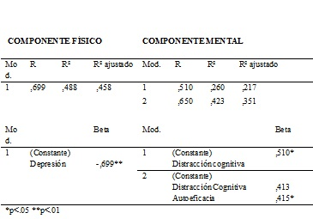

Tabla V. Análisis de regresión por bloques (componente físico y mental de calidad de vida)
COMPONENTE FÍSICO |  |  |  | COMPONENTE MENTAL
Mod. | R | R² | R² ajustado | Mod. |  | R | R² | R² ajustado
1 | ,699 | ,488 | ,458 | 1 |  | ,510 | ,260 | ,217
 |  |  |  | 2 |  | ,650 | ,423 | ,351
Mod. |  |  | Beta | Mod. |  |  |  |  | Beta
1 | (Constante)  Depresión |  | -,699** | 1 | (Constante)  Distracción cognitiva |  |  |  | ,510*
 |  |  |  | 2 | (Constante)  Distracción Cognitiva  Autoeficacia |  |  |  | ,413  ,415*
*p<.05 **p<.01

